ВАРИАНТ 1
ЧАСТЬ 1
Внимание! Для выполнения заданий 1 и 2 используется один и тот же текст.

Задание 1. Чтение текста

Выразительно прочитайте вслух текст о Герое Советского Союза, участнике Великой Отечественной войны Ива́не Дми́триевиче Ва́ничкине (1912-2009)
У Вас есть 2 минуты на подготовку.

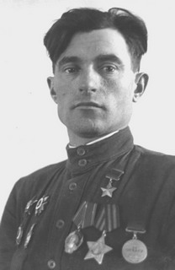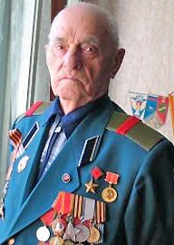
Ива́н Дми́триевич Ва́ничкин родился в крестьянской семье. После начала войны имел бронь как тракторист, отец четырёх детей. В 1942 году вступил в партию, тогда же ушёл добровольцем в Красную Армию. С июля 1942 года на фронте. Служил в противотанковом взводе артиллерийской батареи 174-го гвардейского стрелкового полка 57-ой гвардейской стрелковой дивизии. Сначала был приставлен к лошадям ездовым, потом выучился на заряжающего и наводчика. Позднее стал командиром огневого взвода артиллерийской батареи.
Боевое крещение принял под Урюпинском в сражениях с итальянскими частями. В бою 2 февраля 1944 года за село Шевченково Никопольского района Днепропетровской области полк отразил 7 атак противника, из которых 4 было танковыми. Против участка, на котором действовало орудие Ваничкина, действовало до 17 вражеских танков. После шестой вражеской атаки весь расчёт орудия, кроме Ивана Дмитриевича погиб, сам он был тяжело ранен и контужен, но в одиночку отражал 7-ю атаку, после чего потерял сознание. В том бою Ваничкиным было уничтожено 2 штурмовых орудия «Фердинанд», занимаемый рубеж был удержан.
В госпитале г. Кривой Рог после тяжёлого ранения Ваничкин провёл почти полгода, после чего был комиссован как инвалид 2-й группы. За время боёв он уничтожил 2 штурмовых орудия «Фердинанд», 4 средних танка и до сотни солдат и офицеров противника.
(195 слов)
Задание 2. Пересказ текста.
Перескажите прочитанный Вами текст об Ива́не Дми́триевиче Ва́ничкине, включив в пересказ его слова:
«Знаю: все равно все утечет, изменится, и нас не будет. Но жить хорошо! Хочется жить».
Подумайте, где лучше использовать слова И.Д. Ваничкина в пересказе. Вы можете использовать любые способы цитирования.

У Вас есть 2 минуты на подготовку.
При необходимости Вы можете использовать «Поле для заметок».
Поле для заметок
__________________________________________________________________________________________________________________________________________________________________________________________________________________________________________________________________________________________________________________________________________________________________________________________________________________________________________________________________________________________________________________________________________________________________________________________________________________________________________________________________________________________________________________
ЧАСТЬ 2
Внимание! Задания 3 и 4 не связаны с заданиями 1 и 2. Для выполнения заданий 3 и 4 Вам необходимо выбрать одну из предложенных тем беседы.

Задание 3. Монологическое высказывание.
Выберите одну из предложенных тем беседы:

Тема 1. Акция «Бессмертный полк» (на основе описания фотографии).
Тема 2. Расскажите о вашей семейной традиции (повествование на основе жизненного опыта).
Тема 3.Нужно ли знать историю своей семьи? (рассуждение по поставленному вопросу)

У Вас есть 1 минута на подготовку.
Ваше высказывание должно занимать не более 3 минут.
_ _ _ _ _ _ _ _ _ _ _ _ _ _ _ _ _ _ _ _ _ _ _ _ _ _ _ _ _ _ _ _ _ _ _ _ _ _ _ _ _ _ _ _
Задание 4. Диалог.
Во время беседы Вам будут заданы вопросы по выбранной Вами теме беседы.
Пожалуйста, дайте полные ответы на вопросы, заданные собеседником.

Тема 1. Акция «Бессмертный полк»
 Карточка участника собеседования. К заданию 3.
Монологическое высказывание

Опишите фотографию.
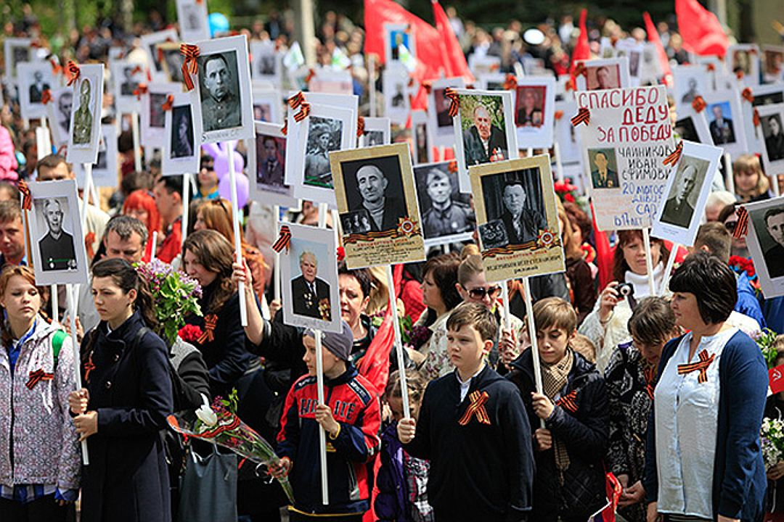
Не забудьте описать:
• место и время проведения мероприятия;
• событие, которому посвящено мероприятие;
• присутствующих на акции;
• общую атмосферу мероприятия и настроение участников.

_ _ _ _ _ _ _ _ _ _ _ _ _ _ _ _ _ _ _ _ _ _ _ _ _ _ _ _ _ _ _ _ _ _ _ _ _ _ _ _ _ _ _ _

Карточка собеседника-экзаменатора. К заданию 4
Диалог

1)Расскажите, что вы знаете об акции «Бессмертный полк»?
2)Принимали ли Вы участие в данной акции?
3)Знаете ли Вы о жизни Ваших предков, участников Великой Отечественной Войны?

Тема 2. Семейные традиции

Карточка участника собеседования.  К заданию 3. | Карточка собеседника-экзаменатора. К заданию 4.

Монологическое высказывание  Расскажите о Вашей семейной традиции.  Не забудьте рассказать,  • когда и как появилась эта традиция;  •кто участвует в подготовке к мероприятию;  •как проходит это мероприятие;  • почему Вам нравится эта традиция | Диалог  1)Как Вы считаете, зачем нужны традиции в каждой семье?  2)Когда Вы создадите свою семью, какие традиции Вы сохраните?  3)Вы больше любите само мероприятие или подготовку к нему? Почему?
_ _ _ _ _ _ _ _ _ _ _ _ _ _ _ _ _ _ _ _ _ _ _ _ _ _ _ _ _ _ _ _ _ _ _ _ _ _ _ _ _ _ _ _

Тема 3. Нужно ли знать историю своей семьи?
Карточка участника собеседования.  К заданию 3. | Карточка собеседника-экзаменатора.  К заданию 4.

Монологическое высказывание  Не забудьте дать ответы на вопросы:  - Что такое история семьи?  - У каждой ли семьи есть своя история?  - Зачем знать о прошлом своих родственников? | Диалог  1)Что такое родословная?  2) Что может помочь при составлении родословной?  3)Как Вам кажется, нужно ли знать свою родословную и зачем?

Данные об авторе варианта для печати:
Смиренова Светлана Юрьевна, учитель русского языка и литературы ГБОУ СОШ «Центр Образования» пос. Варламово

